Machbarkeitsstudie
Client-Server-Architektur
Flitzer
von Christof Zlabinger

Version | Autor | QS | Datum | Status | Kommentar
1.0 | Christof Zlabinger |  | 28.11.2022 | Erste Version | Einführung, Ist-zustand, Sollzustand, Produktfunktionen, Aktivitätsdiagramm, Technische Machbarkeit, Wirtschaftliche Machbarkeit, Persönliche Machbarkeit

1) Einleitung
Im Rahmen des Projektes der Client-Server-Architektur für Flitzer wird für die Firma Flitzer eine Client-Server-Architektur erstellt, welche es den Kundenbetreuern ermöglichen soll, die Daten einer Rechnung auf einen Server hochzuladen und dieser dann mittels der angegebenen Einstellungen eine gültige Rechnung erstellt und dem jeweiligen Kundenbetreuer schickt.
2) Ist-Zustand
In der Firma werden alle Rechnungen händisch ausgefüllt, des Weiteren existiert keine IT-Infrastruktur.
3) Soll-Zustand
Die Kundenbetreuer sollen auf Ihren Laptops oder auch PCs unabhängig von dem Betriebssystem ein Programm installiert haben, welches ihnen es ermöglichen soll Daten für eine Rechnung und weiter Einstellungen, wie Dateiformat oder ein Vorgefertigtes Layout auszuwählen.
4) Produktfunktionen
4.1 Benutzer

4.1.1 Benutzer registrieren (/LF0010/)
Jeder Kundenbetreuer soll sich, unter Angabe ihres Namens und eines Passwortes, registrieren können. Dieser Account muss von einem Administrator genehmigt werden.
Funktion | Nutzen | Aufwand | Must Have  Should Have  Nice to Have
UseCase  Name Benutzer registrieren (/LF0010/)  Art Anwendungsfall  Kurzbeschreibung Jeder Kundenbetreuer soll sich,  unter Angabe ihres Namens und  eines Passwortes, registrieren  können. Dieser Account muss  von einem Administrator  genehmigt werden.  Auslöser Kundenberater möchte  Rechnungen erstellen  Ergebnis Kundenberater hat einen  Account  Akteure neuer Benutzer, Administrator  Eingehende Informationen Name, Passwort  Vorbedingungen Nutzer darf noch nicht registriert  sein und muss ein  Kundenbetreuer sein  Nachbedingung Nutzer kann sich in der Software  anmelden | Hoch | Mittel | MH

4.1.2 Benutzer anmelden (/LF0020/)
Bevor sich ein Nutzer anmelden kann, muss er sich registriert haben und sein Account genehmigt worden sein und er muss seinen Namen und Passwort angeben.
Funktion | Nutzen | Aufwand | Must Have  Should Have  Nice to Have
UseCase  Name Benutzer anmelden (/LF0020/)  Art Anwendungsfall  Kurzbeschreibung Jeder Kundenbetreuer soll sich,  unter Angabe ihres Namens und  eines Passwortes, anmelden  können. Dieser Account muss  von einem Administrator  genehmigt worden sein.  Auslöser Kundenberater möchte  Rechnungen erstellen  Ergebnis Kundenberater kann  Rechnungen erstellen  Akteure Benutzer  Eingehende Informationen Name, Passwort  Vorbedingungen Nutzer muss registriert sein und  der Account muss genehmigt  worden sein  Nachbedingung Nutzer kann die Software  nutzen | Hoch | Mittel | MH

4.1.3 Benutzer abmelden (/LF0030/)
Der Nutzer kann sich jederzeit manuell abmelden.
Funktion | Nutzen | Aufwand | Must Have  Should Have  Nice to Have
UseCase  Name Benutzer abmelden (/LF0030/)  Art Anwendungsfall  Kurzbeschreibung Jeder Kundenbetreuer soll sich,  jederzeit manuell abmelden  können.  Auslöser Kundenberater möchte  sich abmelden.  Ergebnis Nutzer hat keinen Zugriff auf die  Software bis zur erneuten  Anmeldung.  Akteure Benutzer  Eingehende Informationen keine  Vorbedingungen Nutzer muss angemeldet sein  Nachbedingung Nutzer kann sich jederzeit  wieder anmelden. | Hoch | Mittel | MH

4.2 Einstellungen (/LF0040/)
Der Nutzer kann einstellen in welchem Dateiformat er die Rechnung bekommen will, ob er eine Bestätigung per E-Mail bekommen will und nach welcher Vorlage er die Rechnung haben will.
Funktion | Nutzen | Aufwand | Must Have  Should Have  Nice to Have
UseCase  Name Einstellungen (/LF0040/)  Art Anwendungsfall  Kurzbeschreibung Der Nutzer kann einstellen in  welchem Dateiformat er die  Rechnung bekommen will, ob er  eine Bestätigung per E-Mail  bekommen will und nach  welcher Vorlage er die  Rechnung haben will.  Auslöser Kundenberater möchte  seine Einstellungen ändern.  Ergebnis Nutzer kann seine Einstellungen  ändern.  Akteure Benutzer  Eingehende Informationen Welche Einstellungen geändert  werden.  Vorbedingungen Nutzer muss angemeldet sein  Nachbedingung Nutzer kann seine Einstellungen  jeder Zeit ändern. | Hoch | Mittel | MH

5) Aktivitätsdiagramm
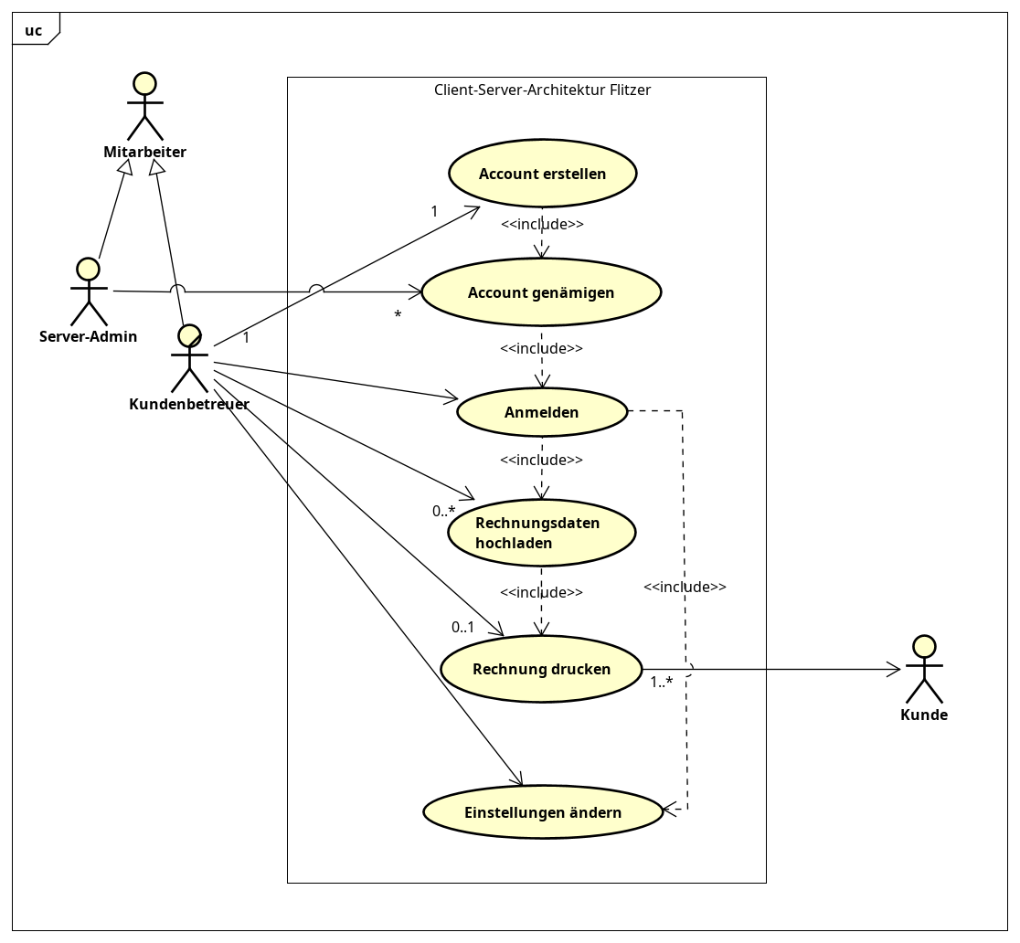

6. Technische Machbarkeit

6.1 Technologien
Im falle eines Ausfallens eines Servers soll ein Backup-Server die Aufträge des ausgefallenen Servers übernehmen.
6.2 Umsetzung
Die Server und die Client Software wird in Java Programiert da dies eine Betriebssystem unabhängige Sprache ist und das Team die meiste Erfahrung damit hat.
7. Wirtschaftliche Machbarkeit
7.1 Personalaufwand
Der Umfang der Software ist nicht sehr groß da sie eher simpel sein soll damit sie leicht zu bedienen ist und nicht sehr viele Ressousen benötigt.
7.2 Investionsaufwand
Die Software benötigt keine Kosten aber die Hardware für die Server muss eigens gekauft werden.
7.3 Nutzen
Das System soll nur für die Kundenbetreuer der Firma Flitzer zur verfügung stehen und von keinen anderen Mitarbeitern oder Außenstehenden verwendet werden.
7.4 Risikoanalyse
Bei diesen Projekt gitb es auch, wie bei jedem anderen Projekt risiken die nicht ausßgeschlossen werden können. Einer dieser Faktoren könnte eine eventulle längere gesundheitsbedingte Abwesenheit vom Arbeitsplatz sein. In diesem Fall könnte der betroffene Mitarbeiter wenn es ihm möglich ist (vielleicht auch nur zu niedrigerer Stundenanzahl) Home-office zu betreiben da das entwickeln der Software.
Ein weiteres Problem könnte ein plötzlicher Virus auf den geräten sein weshalb man jede woche mindestens drei bakcups machen soll.
8. Persönliche Machbarkeit
Aufgrund der Nutzwertanalyse ist erschtlich, ob das Know-How des teams für die bevorzugte Lösungsvariante ausreichend ist. Weiteres werden andere Möglichkeiten damit gegenüber gestellt.

